【Spring Cloud Gateway】

主要内容
- API网关
- Spring Cloud Gateway介绍
- Gateway入门案例
- 谓词
- Filter
- 使用Gateway实现服务降级

学习目标
知识点 | 要求
API网关 | 掌握
Spring Cloud Gateway介绍 | 掌握
Gateway入门案例 | 掌握
谓词 | 掌握
Filter | 掌握
使用Gateway实现服务降级 | 掌握

API 网关

什么是API网关
在微服务中API网关是必不可少一项，那到底什么是API网关呢
API网关作用就是把各个服务对外提供的API汇聚起来，让外界看起来是一个统一的接口。同时也可在网关中提供额外的功能。
api网关
project1
project2
project3

网关组成
网关 = 路由转发 + 过滤器（编写额外功能）

路由转发
接收外界请求，通过网关的路由转发，转发到后端的服务上。
如果只有这个一个功能看起来和之前学习的Nginx反向代理服务器很像，外界访问nginx，由nginx做负载均衡，后把请求转发到对应服务器上。

过滤器
网关非常重要的功能就是过滤器。可以把微服务中很多公共的功能都提出到网关的过滤器中，这样就可以实现复用。如：认证功能、权限校验功能等。
由于网关是统一的入口，所以还可以在网关中实现一些记录或容错等逻辑实现。例如限流、监控、熔断、协议转换、日志等。

Spring Cloud中提供的网关解决方案

Spring Cloud Netflix Zuul
属于Spring Cloud Netflix下一个组件，具有灵活、简单的特点。在早期Spring Cloud中使用的比较多。
其版本更新都依赖于Netflix Zuul。

Spring Cloud Gateway
由Spring 自己推出的网关产品，完全依赖Spring自家产品。符合Spring战略意义，其更新版本等都由Spring自己把控。
目前很多项目中都是使用Gateway替代Zuul。
在本套课程中讲解的也是Gateway

Spring Cloud Gateway介绍

简介
Spring Cloud Gateway是Spring Cloud 的二级子项目，提供了微服务网关功能，包含：权限安全、监控/指标等功能。

名词解释
在学习Gateway时里面有一些名词需要提前了解，这对于后面的学习是很有帮助的。

Route
Route中文称为路由，Gateway里面的Route是主要学习内容。
一个路由包含ID、URI、Predicate集合、Filter集合。
在Route中ID是自定的，URI就是一个地址。剩下的Predicate和Filter学习明白了，Route就学习清楚了。

Predicate
中文：谓词。
谓词时学习Gateway比较重要的一点，简单点理解谓词就是一些附加条件和内容。

Filter
所有生效的Filter都是GatewayFilter的实例。在Gateway运行过程中Filter负责在代理服务“之前”或“之后”去做一些事情。

2流程
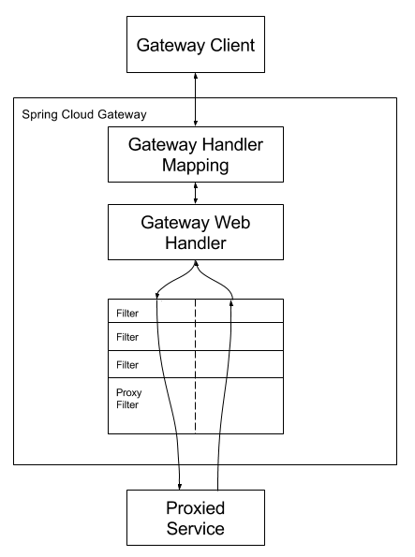

文字解释
当Gateway接收到外界请求后，如果Gateway Handler Mapping确认请求与路由匹配，交给Gateway Web Handler 。之后交给特定的Filter 链进行处理，整个Filter 链的前置（pre）被执行后，执行代理的服务（Proxied Service），最后执行Filter 链的post部分。返回给Gateway Web Handler，在返回给Gateway Web Handler Mapping，最终返回给客户端。

Gateway入门案例

准备内容

Eureka Server
准备一个Eureka Server（示例中是非集群Eureka），端口设置为8761，其他EurekaClient可以省略defaultZone属性配置

新建项目DemoOne
一个普通的Eureka Client项目，重点关注应用程序名和控制器即可，其他代码省略。

配置文件
spring:
application:
name: eureka-client

控制器
@Controller
public class DemoController {
@RequestMapping("/one")
@ResponseBody
public String demo(){
System.out.println("执行one控制器");
return "one";
}
@RequestMapping("/demo/one")
@ResponseBody
public String demo2(){
System.out.println("执行demo-one控制器");
return "demo-one";
}
}

新建项目GatewayDemo

编写pom.xml
<parent>
<groupId>org.springframework.boot</groupId>
<artifactId>spring-boot-starter-parent</artifactId>
<version>2.2.2.RELEASE</version>
</parent>
<dependencyManagement>
<dependencies>
<dependency>
<groupId>org.springframework.cloud</groupId>
<artifactId>spring-cloud-dependencies</artifactId>
<version>Hoxton.SR1</version>
<type>pom</type>
<scope>import</scope>
</dependency>
</dependencies>
</dependencyManagement>
<dependencies>
<dependency>
<groupId>org.springframework.cloud</groupId>
<artifactId>spring-cloud-starter-gateway</artifactId>
</dependency>
<dependency>
<groupId>org.springframework.cloud</groupId>
<artifactId>spring-cloud-starter-netflix-eureka-client</artifactId>
</dependency>
</dependencies>

新建配置文件
谓词中Path一般会给每个项目前面起一个无意义的别名。
如 Path = /abc/** 当看到abc是知道路由转发到项目abc，后面的内容才是真实要访问abc的内容
如Path=/jqk/** 表示需要转发到jqk项目。
要明白：uri中第一部分就是为了防止各个项目中出现重名路径导致路由转发失败。
server:
port: 9000
spring:
application:
name: gateway-demo
cloud:
gateway:
discovery:
locator:
enabled: true # 开启当前项目服务注册也发现功能
lower-case-service-id: true # 把服务名转换为小写，Eureka中默认都是大写
routes:
- id: demo #自定义唯一标识，只要不重复即可
uri: lb://EUREKA-CLIENT # lb:loadBalance EUREKA-CLIENT 代理项目的名
predicates: Path=/demo/** # 路径规则
filters: StripPrefix=1 # 转发后忽略第一层

新建启动器
新建com.bjsxt.GatewayApplication
@SpringBootApplication
public class GatewayApplication {
public static void main(String[] args) {
SpringApplication.run(GatewayApplication.class,args);
}
}

访问测试
访问GatewayDemo项目。
http://localhost:9000/demo/one
页面会显示
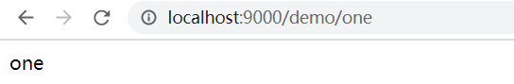
通过结果可以看出，用户虽然访问的GatewayDemo网关项目，但是最后真是访问的是DemoOne项目中/one 控制器

修改配置参数
修改GatewayDemo项目中配置文件的路由参数，把StripPrefix的值由1改成0后，重启项目
filters: StripPrefix=0
再次访问http://localhost:9000/demo/one会发现
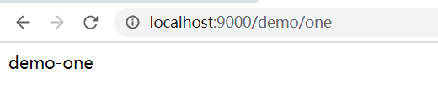

谓词
在Spring Cloud Gateway中谓词实现GatewayPredicate接口。其中类名符合：XXXRoutepredicateFactory，其中XXX就是在配置文件中谓词名称。在上面示例中Path=/demo/** 实际上使用的就是PathRoutePredicateFactory
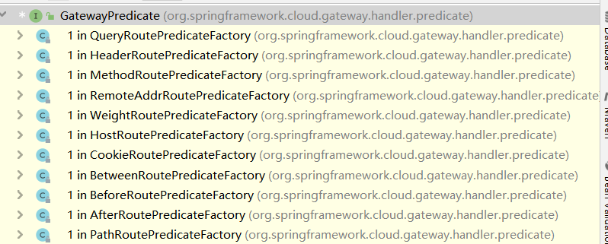
所有的谓词都设置在predicates属性中，当设置多个谓词时取并列条件。

Query

设置必须包含的参数名。
下面两种写法等效。都表示路径满足/demo/**同时包含参数abc。
Path和Query是谓词。abc是请求参数名称。
在浏览器中输入：http://localhost:9000/demo/one?abc=jqk
predicates: Path=/demo/**,Query=abc
predicates:
- Path=/demo/**
- Query=abc

设置参数的值
abc请求参数名称。jqk. 是abc的值，是一个正则表达式。在正则表达式中点(.)表示匹配任意一个字符。所以当请求参数abc=jqka或abc=jqkw能满足谓词条件。
predicates:
- Path=/demo/**
- Query=abc,jqk.

Header
表示请求头中必须包含的内容。
注意：
参数名和参数值之间使用逗号
参数值要使用正则表达式
predicates:
- Path=/demo/**
- Query=abc,jqk.
- Header=Upgrade-Insecure-Requests,\d

Method
Method表示请求方式。支持多个值，使用逗号分隔，多个值之间为or条件。
predicates:
- Path=/demo/**
- Query=abc,jqk.
- Header=Upgrade-Insecure-Requests,\d
- Method=GET,POST

RemoteAddr
客户端地址。
要注意使用127.0.0.1而不要使用localhost。
predicates:
- Path=/demo/**
- Query=abc,jqk.
- Header=Upgrade-Insecure-Requests,\d
- Method=GET,POST
- RemoteAddr=127.0.0.1

Weight
负载均衡中权重。同一个组中URI进行负载均衡。
在Eureka中注册两个服务，这个服务是相同的，应用程序名分别叫做EUREKA-CLIENT和EUREKA-CLIENT222。
Gateway在路由匹配时EUREKA-CLIENT将占20%，EUREKA-CLIENT222将占80%
routes:
- id: demo
uri: lb://EUREKA-CLIENT
predicates:
- Path=/demo/**
- Weight=group1,2
filters: StripPrefix=1
- id: demo2
uri: lb://EUREKA-CLIENT222
predicates:
- Path=/demo/**
- Weight=group1,8
filters: StripPrefix=1

Host
匹配请求参数中Host参数的值。满足Ant模式（之前在Spring Security中学习过）可以使用
? 匹配一个字符
* 匹配0个或多个字符
** 匹配0个或多个目录
predicates:
- Path=/demo/**
- Host=127.0.0.1:9000

Cookie
要求请求中包含指定Cookie名和满足特定正则要求的值
predicates:
- Path=/demo/**
- Cookie=age,\d+

Between
当时间点满足设定时间区间要求时，进行路由转发
predicates:
- Path=/demo/**
- Between=2020-01-31T18:00:00.000+08:00[Asia/Shanghai], 2020-02-01T00:00:00.000+08:00[Asia/Shanghai]

Before
在指定时间点之前
predicates:
- Path=/demo/**
- Before=2020-01-31T18:00:00.000+08:00[Asia/Shanghai]

After
在指定时间点之前
predicates:
- Path=/demo/**
- After=2020-01-31T18:00:00.000+08:00[Asia/Shanghai]

Filter
在Spring Cloud Gateway的路由中Filter分为：
内置Filter，都是GatewayFilter实现类
自定义GlobalFilter

内置Filter
之前使用StripPrefix就是内置Filter，所有内置Filter都实现Gateway接口。使用时filters属性中过滤器名为XXXGatewayFilterFactory的类对应的名称为XXX。
当过滤器包含参数
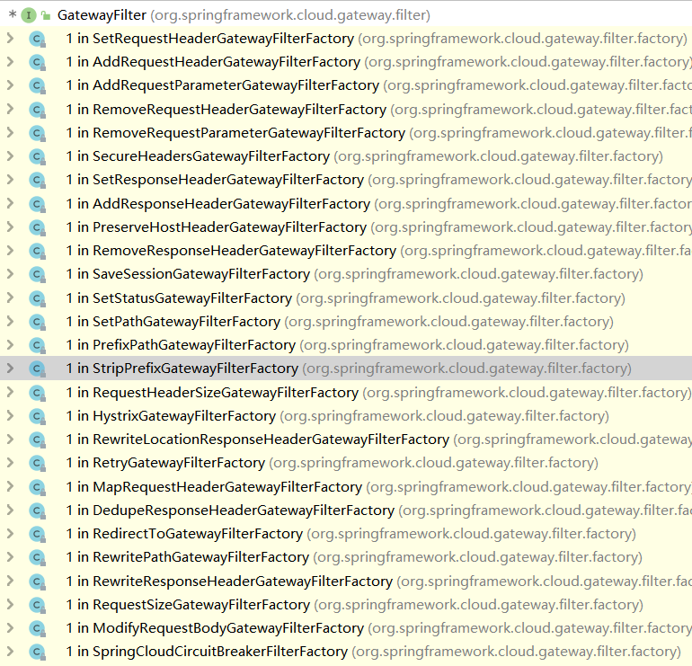
下面所有Filter基本都是支持单个值，如果需要设置多个，需要写多个对应Filter

AddRequestHeader
添加请求头参数，参数和值之间使用逗号分隔

AddRequestParameter
添加请求参数，多个参数需要有多个过滤器。
filters:
- StripPrefix=1
- AddRequestHeader=Myheader,myheader-value
- AddRequestParameter=name,bjsxt
- AddRequestParameter=age,123

AddResponseHeader
添加相应头

DedupeResponseHeader
对指定响应头去重复。
可选参数strategy可取值：
RETAIN_FIRST 默认值，保留第一个
RETAIN_LAST 保留最后一个
RETAIN_UNIQUE 保留唯一的

CircuitBreaker
实现熔断时使用，支持CircuitBreaker和Hystrix两种

FallbackHeaders
可以添加降级时的异常信息

PrefixPath
匹配所有前缀满足条件的URI

RequestRateLimiter
限流过滤器。

RedirectTo
重定向。有两个参数，status和url。其中status应该300系列重定向状态码

RemoveRequestHeader
删除请求头参数

RemoveResponseHeader
删除响应头参数

RemoveRequestParameter
删除请求参数

RewritePath
重写请求路径

RewriteResponseHeader
重写响应头参数

SaveSession
如果项目中使用Spring Security和Spring Session整合时，此属性特别重要

SecureHeaders
具有权限验证时，建议的头信息内容。

SetPath
功能和StripPrefix有点类似。
当前请求路径为/red/blue时会将/blue发送给下游
spring:
cloud:
gateway:
routes:
- id: setpath_route
uri: https://example.org
predicates:
- Path=/red/{segment}
filters:
- SetPath=/{segment}

SetRequestHeader
替换请求参数头数。不是添加

SetResponseHeader
替换响应头参数

SetStatus
设置响应状态码

StripPrefix
跳过路由uri中前几段后发送给下游

Retry
设置重试次数

RequestSize
请求最大大小。包含maxSize参数，可以有单位“KB”或“MB”默认为“B”

ModifyRequestBody
修改请求体内容

ModifyResponseBody
修改响应体

GlobalFilter
全局过滤器不需要工厂，也不需要配置，直接对所有的路由都生效。
@Component
public class MyGlobalFilter implements GlobalFilter {
private Logger logger = LoggerFactory.getLogger(MyGlobalFilter.class);
@Override
public Mono<Void> filter(ServerWebExchange exchange, GatewayFilterChain chain) {
logger.info("执行全局过滤器-logger");
return chain.filter(exchange);
}
}

使用Gateway实现服务降级
Spring Cloud Gateway 可以利用Hystrix实现服务降级等功能。

添加依赖
在GatewayDemo中额外添加
<dependency>
<groupId>org.springframework.cloud</groupId>
<artifactId>spring-cloud-starter-netflix-hystrix</artifactId>
</dependency>

新建控制器
新建com.bjsxt.controller.MyFallbackController添加降级控制器方法，方法中根据需求编写自己的逻辑。
@Controller
public class MyFallbackController {
@RequestMapping("/myfallback")
@ResponseBody
public String fallback(){
return "托底数据";
}
}

修改配置文件
在配置文件中filters属性添加
routes:
- id: demo
uri: lb://EUREKA-CLIENT
predicates:
- Path=/demo/**
filters:
- StripPrefix=1
- name: Hystrix
args:
name: fallbackcmd
fallbackUri: forward:/myfallback

Gateway 所有配置属性如下：
https://cloud.spring.io/spring-cloud-gateway/reference/html/appendix.html

